事業報告 書式

予防局健康増進部 県民向け講座
活動名称 | 産後の女性のための骨盤ケア教室 | 開催日 | 令和4年 6月30日（木）
開催場所 | サンウェルぬまづ  多目的ホール | 時間 | 10:20〜11:20
参加者 | 一般参加 12名
【活動内容】
妊娠・出産に伴う身体の変化や、必要なトレーニングに関して座学・実技を実施し、抱っこ紐の使用方法や生活動作の工夫など、実際の育児動作に関係する動作の指導を実施した。
実技では、骨盤底筋トレーニングを中心に自宅でも継続できるトレーニングをお伝えした。
【活動風景】
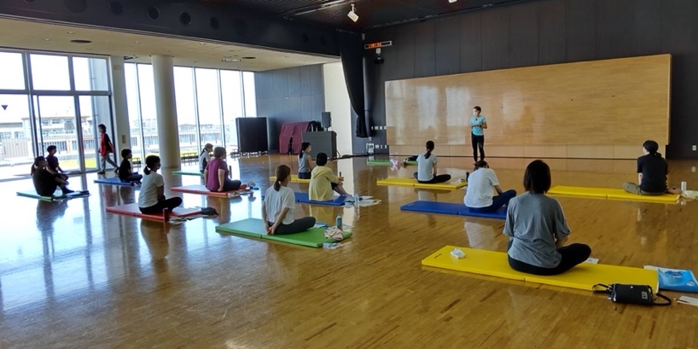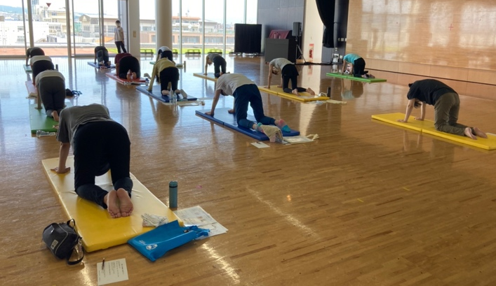
教室風景

